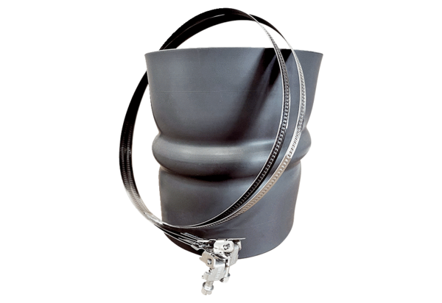Elastische Manschette STKI 56Verpackungseinheit: 1 StückSortiment: C
Artikelnummer: 0073.0496Hersteller: MAICO

